4 de Diciembre, 2015

Carta informativa #13, 2015

Estimados Vecinos

Cortapalos 2016: Los 10 mandamientos sustentables

- No cortes las algas amigas
- Saca la lama del agua
- Protege las totoras y batros: podar y replantar
- Usa fertilizantes biodegradables
- Usa detergentes sin fosfatos
- Actualiza la mantención de tus motores
- No derrames bencina
- Recicla tu basura
- Exige tu certificado de destino final al limpia fosas
- No botes los desechos al agua

Revisaremos aquí algunas recomendaciones sencillas de implementar para cuidar el medio ambiente. Es CORTAPALOS 2016 que contiene 10 mandamientos sustentables

- No cortes las algas amigas.

Son todas las que tiene raíz en el fondo. Ellas limpian el agua y compiten con la microalga dañina que flota. La mas típica se llama Potamogeton Lucens. Te queremos recordar que está totalmente prohibido trasladar algas cortadas en botes. Si ves eso, sácale una foto con tu celular y denúncialo al Sargento Segundo don Juan Fuentes, nuestro alcalde de mar, 0752400044 desde tu celular.

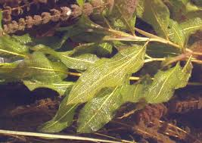

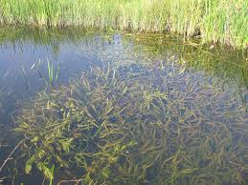
2- Saca la lama del agua

La lama es el alga verde, que parece dulce de algodón, adherida a elementos de la orilla. Debes sacarla del agua.

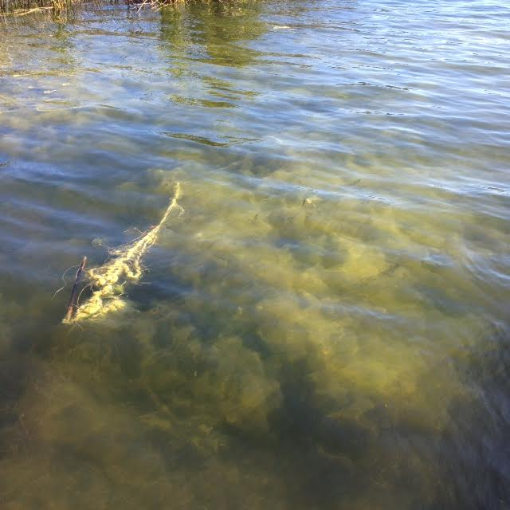
3- Protege las totoras y batros: podar y replantar

Ellas son las mejores filtradoras de sedimentos que existen porque capturan los sólidos disueltos en el agua. Además, extraen eficientemente Fósforo y Nitrógeno. Cuando están secos, se deben podar a 30 cm sobre el nivel del agua. Las que están muertos, y el resultado de la poda, no deben quedar el agua. ¡Sácalos para hacer compost!

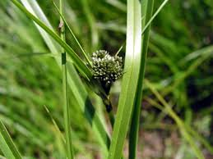

4- Usa fertilizantes biodegradables

Existe gran variedad de marcas que ofrecen productos de jardín LIBRES de productos químicos. Recuerda que todo lo que uses en tu jardín es llevado al agua por el riego o la lluvia

5- Usa detergentes sin fosfatos

El fósforo es un actor principal en el crecimiento de las microalgas dañinas. Una vez que llega al agua, es muy difícil de sacar y se ha acumulado por años en el fango del fondo del lago. Existe gran variedad de productos disponibles libres de fosfato o fósforo. ¡Búscalos y úsalos!

6- Actualiza la mantención de tus motores

Los motores en malas condiciones botan aceites o combustible. Cuida tu joyita y hazle una buena mantención anual. Puedes comprar en el lago con Miguel González un absorbente de aceites y ponerlo en el cajón de la sentina. Recuerda dejar la pata del motor ABAJO cuando tengas tu embarcación estacionada. Cuando se guarda arriba, se pierde líquido hidráulico. ¡Pregúntale a tu mecánico dónde elimina los residuos de la mantención!. No deben terminar en el agua.

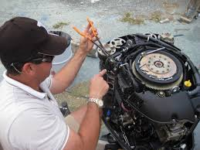
Absorbente de aceites

7- No derrames bencina

Lamentablemente, muchos vecinos usan sistemas artesanales para echar bencina. Debiera desaparecer de Vichuquén la manguera vieja para trasladar bencina desde un bidón a la lancha. Existen embudos, mangueras y bidones especialmente diseñados para evitar el derrame de combustible. El tener una estación de bencina en el agua también es garantía de derrame de combustible si no se usa cuidadosamente. ¡Pídele al encargado que no derrame ni una gota!

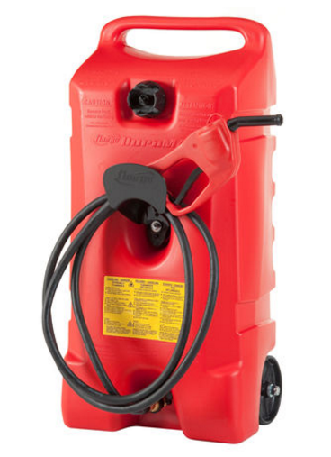

8- Recicla tu basura

Si llevas bolsas especiales para este objetivo, puedes separar Vidrios, Tetrapacks, Aluminios, Plásticos y Papeles y cartones. Como no hay reciclaje local todavía, debes trasladar tus desechos reciclables hasta un punto de acopio. No te olvides que todo el material orgánico de la cocina es excelente para producir compost. ¡Esto reduce en un 80% tu cantidad de basura!

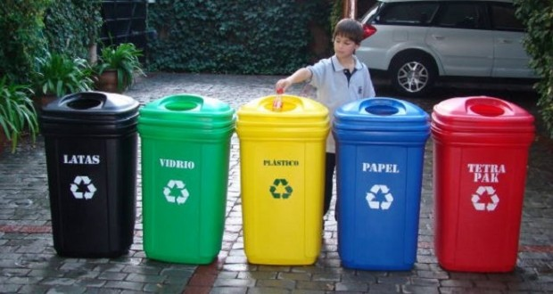

9- Exige tu certificado de destino final al limpia fosas

Cada vez que el camión limpia fosas acude a tu casa, debes acordar con el encargado que el pago del servicio lo harás contra la entrega del certificado de destino final que exige el SESMA. Esto garantiza que tus desechos fueron llevados a una planta de tratamiento de aguas residuales preparada para procesar este tipo de material. Así te aseguras que ese material no es eliminado en agua del lago, esteros o quebradas.

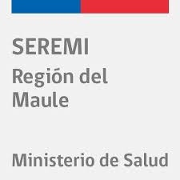

10- No botes los desechos al agua

Habla con las personas que te ayudan con el cuidado de tu casa y jardín y cuéntale lo importante que es el cuidado del agua y el medioambiente. Elimina la mala costumbre de botar desechos en el agua. ¡El agua no es un basurero!

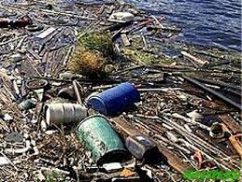

Podemos colaborar activamente para acercar a nuestro querido lago Vichuquén a un paraíso terrenal. Conversa esto con las personas que te ayudan en la casa y con tus vecinos. El buen ejemplo, y la motivación directa de quienes se conocen por muchos años es, lejos, el mejor método de difusión para lograr el cambio cultural que necesitamos.

Los saludan atentamente,

Directorio de la Unión Comunal Vichuquén

www.ucvichuquen.cl

Enrique Waugh, presidente enriquewaugh@gmail.com
Daniela Ruiz, vicepresidenta
Gustavo Parraguez, secretario
Andrés Hederra, tesorero
Pedro Pablo Aspillaga, director

